LAPORAN KEAMANAN JARINGAN KOMPUTER
HASIL RECONNAISSANCE WEBSITE UNSRI.AC.ID

OLEH:

ULVIYANA 09011281520090

JURUSAN SISTEM KOMPUTER
FAKULTAS ILMU KOMPUTER
UNIVERSITAS SRIWIJAYA
2018

Reconnaissance adalah sebuah fase persiapan sebelum (attacker) melakukan penyerangan, dimana kegiatan intinya adalah mengumpulkan informasi sebanyak mungkin mengenai sasaran. Teknik ini akan menyertakan network scanning baik melalui jaringan internal atau external yang tentu saja tanpa mengantongi izin.
Pada percobaan kali ini yang menjadi target adalah website www.unsri.ac.id yang merupakan website resmi milik Universitas Sriwijaya. Beberapa langkah scanning yang dilakukan, yaitu:
- Ping
Ini adalah command line yang dijalankan di terminal Kali Linux. Command line berupa ping unsri.ac.id
Hasil ping ini adalah sebagai berikut:
- nmap
nmap adalah aplikasi di Kali Linux yang dapat diakses menggunakan command line dengan nmap –sP unsri.ac.id untuk melihat scanning ip address yang aktif dan nmap –O unsri.ac.id untuk scanning operating system.

- Whois
Whois adalah salah satu website yang dapat diakses melalui command line di kali linux maupun melalui website resmi (https://www.whois.net) melalui pencarian di google. Whois digunakan untuk mendapatkan informasi umum seperti IP address, nama pemilik domain, tanggal pembuatan, tanggal kadaluarsa, nama server dan informasi lainnya. Berikut adalah informasi yang didapatkan saat melakukan scanning unsri.ac.id di whois:

- Hasil Reverse IP Domain
Reverse IP Domain adalah website untuk scanning selanjutnya yang dapat diakses di https://www.yougetsignal.com/tools/web-sites-on-web-server/. Website ini digunakan untuk mencari informasi tentang domain lain yang host di satu web server. Berikut ini adalah hasil scanning yang dilakukan:

Terdapat 22 domain yang terhubung di name server yang sama dengan unsri.ac.id. Penggabungan banyak domain ini kedalam satu host web server ini berbahaya untuk website yang memiliki informasi yang sangat penting karna domain-domain kecil lainnya yang tidak memiliki tingkat keamanan yang tinggi dapat dijadikan jalan masuk oleh attacker untuk jumping ke website utama.

- netcraft
Archive adalah website yang dapat dilihat di https://www.netcraft.com/. Website ini dapat menampilkan informasi berupa background, network dan hosting history.
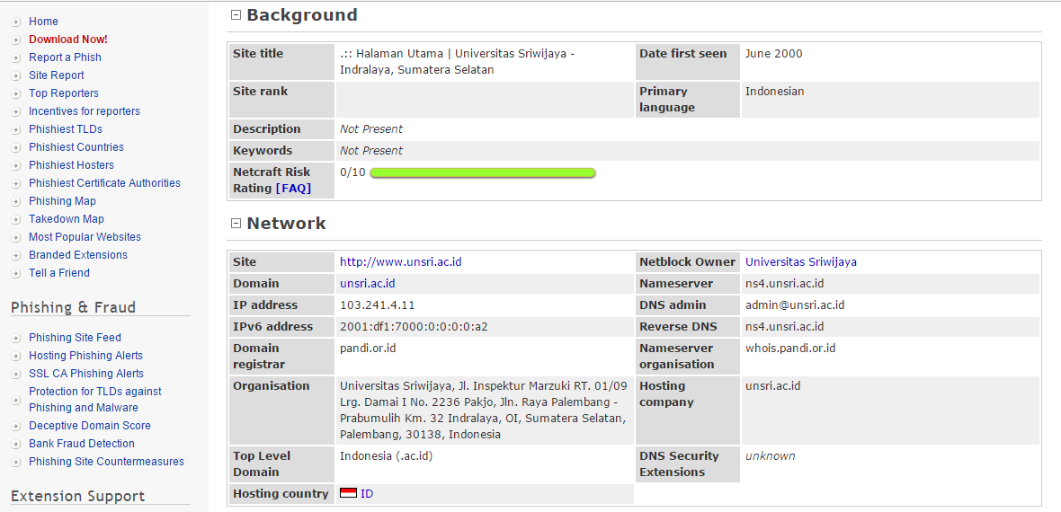
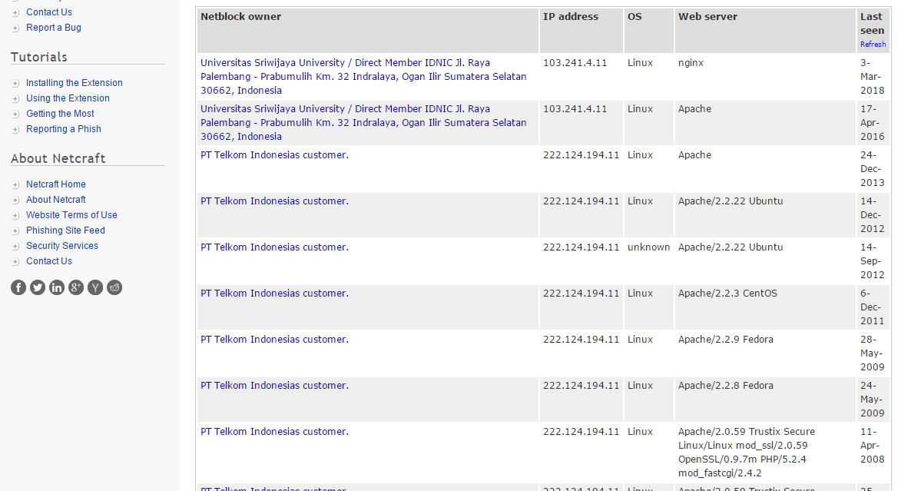

- Web Archive
Web Archice dilakukan melalui webtool Wayback Machine (https://web.archive.org/) ini dapat menampilkan informasi berupa rekam jejak berupa post-post apa yang sudah pernah dilakukan sejak pertama kali website tersebut dibuat dan dapat melihat informasi-informasi yang sudah dihapus dari server sekalipun. Webtool ini dapat menampilkan gambaran website asli di tahun tertentu. Berikut adalah hasil scanning menggunakan web.archive:
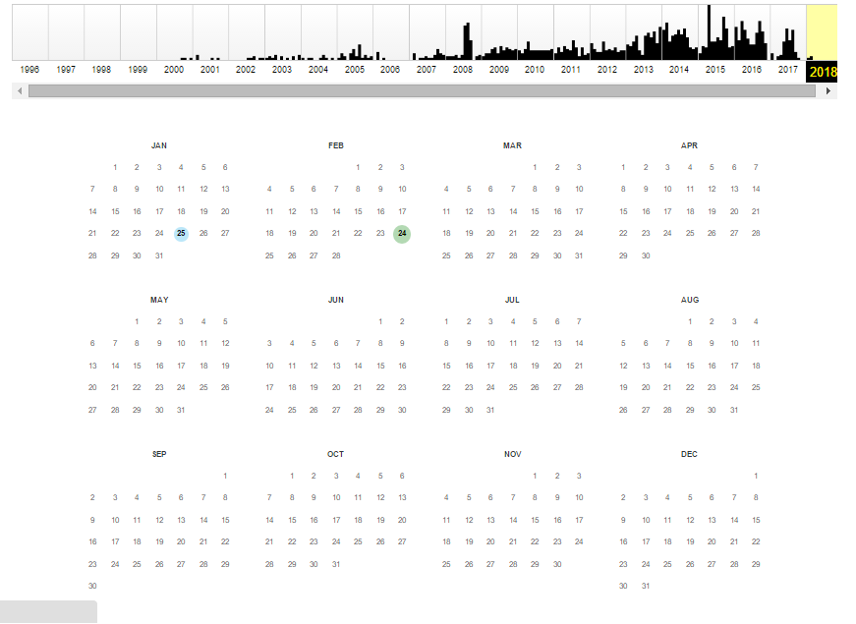
Data yang muncul adalah dari tahun 1996-2017. Lingkaran pada kalender menandakan bahwa pada hari tersebut terdapat snapshoot. Lingkaran pada tanggal ini berupa link yang akan menuju ke keadaan halaman website unsri.ac.id pada hari itu.

- OS Fingerprinting
OS Fingerprinting menggunakan aplikasi nmap di Kali Linux. Tool ini akan menampilkan Operating System yang digunakan di unsri.ac.id. Dari segi keamanan, informasi operating system dapat digunakan oleh attacker untuk menyerang sistem dengan mencari vulnerability dari versi OS yang digunakan. Salah satu sumber code exploit adalah di https://www.exploit-db.com/. Berikut adalah hasil scanningnya:

- Open DNS Resolver Test
Scanning ini untuk mencari informasi apakah terdapat vulnerability pada website unsri.ac.id, terutama vulnerability dibagian DNS Attack.

- Whatweb
Whatweb dapat diakses melalui command line di kali linux atau mengakses aplikasi yang sudah disediakan di Kali Linux. Command line berupa whatweb unsri.ac.id. Hasil scanning pada unsri.ac.id adalah sebagai berikut:
Dari hasil scanning tersebut didapatkan informasi penting berupa jenis HTTPServer, versi PHP yang digunakan.

